一、 练琴概论 1
二、 视唱练耳 1
三、 手活 1
四、 即兴 2
五、 comping 5
六、 blues 6
七、 风格化 12
八、 Chord melody 12
九、 乐理 12
十、 设备问题 13

- 练琴概论
- 视唱练耳
- 扒谱
扒谱是学习吉他中必要的一环，通过扒谱，我们既练了耳，又能熟悉大师乐句，扒谱大概可以分为如下步骤。
首先第一步，你需要选择指定的曲子的两到三个经典版本，建议人声和器乐各一到两个，歌手建议Nat King Cole、Frank Sinatra、Ella Fitzgerald、Sarah Vaughan等，不建议Billy Holiday。
第二步，导入可以调节低频音量的播放器，比如app store上的音乐播放变更器app。反复听你要扒的段落，同时可以跟着唱，直到你可以跟着节奏熟练地唱出来，如果你觉得太快，可以放慢速度。
第三步，在你的吉他上根据你所唱的旋律演奏出来，在演奏的过程中，我们要注意模仿原版的指法、技巧、表情等，尽量和原版一致，直到你可以在播放原版的同时与其同步演奏。
第四步，我们分析乐句，并且在其他调上演奏。
实际上在分析乐句之前，我们就可以扒和声了，第一步是扒bass，有些bass手弹得标准的话，正拍就是根音，但是比如Paul Chambers就不这样，扒起来比较吃和声能力，听不清可以提高低频音量。扒完你可以转到同一个调上看看和声区别就行了。
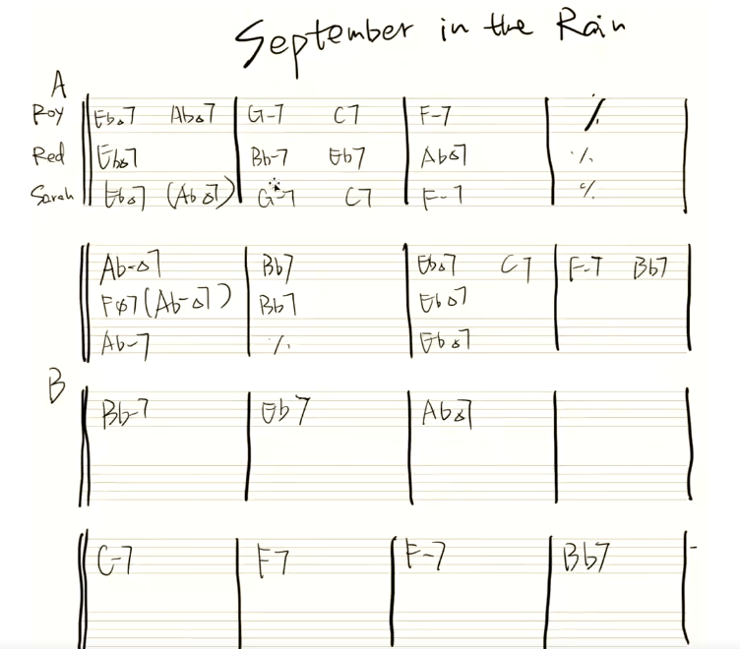
可以看一下这首歌Roy和Sarah的就有些区别，就像这样对比，分析和声的功能，变化，强调的音可以收获良多，我们在扒谱的时候当然可以参考ireal pro和real book，但更重要的是找到我们扒的版本和二者的区别在那里。再比如：
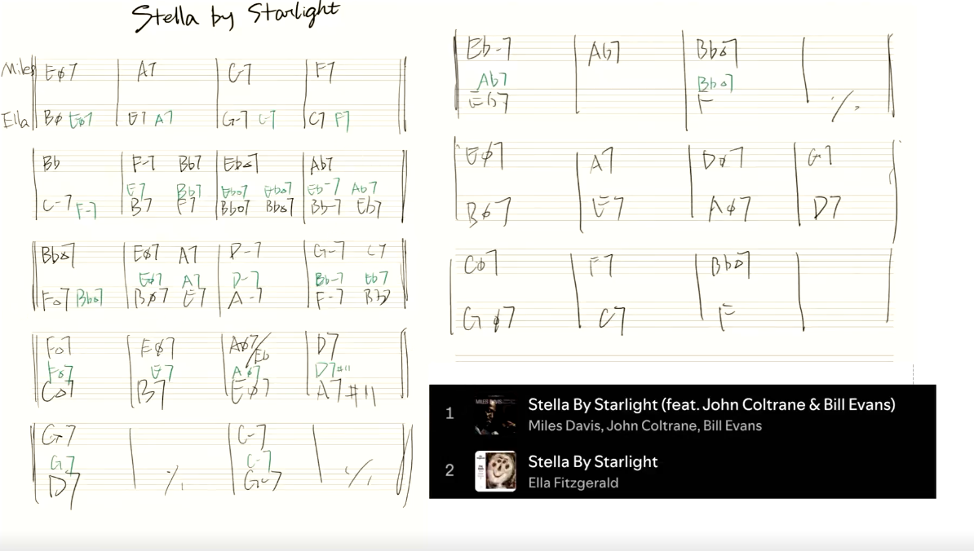 做完这些还有什么可以做的呢，你可以去扒歌手唱旋律的方式，节奏是什么样的，乐手演奏的top melody line或者说voice leading。
- 视唱
- 练耳
Barney Kessel说过，吉他手即兴的第一步是能够将脑海里的声音准确地弹出来，他建议了一种练习方式：先演奏一个和弦，不用管这个和弦有什么音，或者是什么和弦，我们需要闭上眼睛感受这个和弦的氛围，然后再哼唱或者吹一段适配的旋律，在各个把位把这个句子演奏出来。
- 手活
- 手活基础
1.左手
演奏电吉他的时候，在左手一个指头压弦时，其他指头不能离开琴弦，即采取保留指的方式，而在演奏上一个音的时候，手指要在弦上预备好下一个音的位置，不能离得太远。
2.右手
演奏电吉他的时候
- 技巧
- 混合拨弦
用手指拨弦和用拨片拨弦是两种完全不同的感觉，有时候一些新生代吉他手会把拨片夹在手指上，如此可以快速切换手指拨弦与拨片拨弦。
- 推弦
布鲁斯中常见推四分之一
- 击勾弦
- 机能
- timing
- 节拍器
我们先来谈谈节拍器的问题，最开始我们的节拍器肯定是一拍响一下，一小节四拍，但熟悉以后我们可以节拍器只开24，因为在实际演奏中鼓手踩镲片都是在第二和第四拍上，我们开24可以更好地模拟演出的状态，稳定以后我们再使用鼓机（例如drum genius）。
在最开始开24的时候，我们有些不适应，可以只数，只弹第一拍，或者只唱不弹，然后可以弹comping来慢慢适应，实在觉得难的话可以一边看一边听，但总要适应的。适应的标准是你可以弹大部分的旋律（head）、伴奏、solo，这时候，我们可以只开2，开3也可以，但它可能是最难的。
在comping的时候，我们可以选择弹在不同的正反拍上，练习旋律的话，如果你觉得billie’s bounce太难，可以弹弹peter Berstein的SKJ。
再来谈一下小拍子，首先我们可以试着在一拍里面打均匀的三连音。第二步我们可以节拍器开着4/4拍，手打三连音，嘴唱某首歌旋律，这是比较难的

- 即兴
- 指板定位
- 和弦琶音指形
为了方便演奏，吉他教育家们开发了各种各样的指形系统帮助记忆，作为学习者，这些系统当然是掌握得越多越好，但我们一开始可以挑选一个系统来演奏，首先推荐的是三和弦系统和CAGED系统，后者在国内已经非常风靡，三和弦系统简单好上手，Tomo Fujita，Barney Kessel等演奏家都推荐过，可惜在国内没有得到足够的关注。
虽然说吉他是一种指形乐器，但我们在学习时，固定调和首调都需要掌握，在学习首调的时候，我们也需要知道演奏的每个和弦的和弦内音，现将七和弦的和弦内音整理如下，其中相同颜色的和弦升降号的位置相同，可以放在一起记忆：
 | 大七 | 小七 | 属七 | 半减七 | 减七
C | C E G B | C Eb G Bb | C E G Bb | C Eb Gb Bb | C Eb Gb Bbb
F | F A C E | F Ab C Eb | F A C Eb | F Ab Cb Eb | F Ab Cb Ebb
Bb | Bb D F A | Bb Db F Ab | Bb D F Ab | Bb Db Fb Ab | Bb Db Fb Abb
Eb | Eb G Bb D | Eb Gb Bb Db | Eb G Bb Db | Eb Gb Bbb Db | Eb Gb Bbb Dbb
Ab | Ab C Eb G | Ab Cb Eb Gb | Ab C Eb Gb | Ab Cb Ebb Gb | Ab Cb Ebb Gbb
Db | Db F Ab C | Db Fb Ab Cb | Db F Ab Cb | Db Fb Abb Cb | Db Fb Abb Cbb
Gb | Gb Bb Db F | Gb Bbb Db Fb | Gb Bb Db Fb | Gb Bbb Dbb Fb | Gb Bbb Dbb Fbb
B | B D# F# A# | B D F# A | B D# F# A | B D F A | B D F Ab
E | E G# B D# | E G B D | E G# B D | E G Bb D | E G Bb Db
A | A C# E G# | A C E G | A C# E G | A C Eb G | A C Eb Gb
D | D F# A C# | D F A C | D F# A C | D F Ab C | D F Ab Cb
G | G B D F# | G Bb D F | G B D F | G Bb Db F | G Bb Db Fb

4.2.1三和弦系统
三和弦系统可以帮助你很快地上手即兴，并且可以锻炼你的耳朵，你在演奏时需要反映出演奏的是三和弦的几音。
在学习三和弦系统时，我们优先考虑密集排列的三和弦系统，并以此为基础串联起所有的和弦，所谓密集型排列有两个概念，我们通常理解的是乐理上的概念，即四部和声内部两个声部之间大于八度，而我们现在更关注的是指板上的概念，即相邻三根弦上构建的三和弦。 将相邻三根弦构成一个弦组以后，六根弦可以组成四个弦组，对每个弦组来说，根音可以放在不同的弦上，有三个选择，可以构成原位和弦及它的两个转位，我们先构建大三和弦如下：
将三音降低半音得到小三和弦如下：
再将五音降低半音得到减三和弦，再将三音与五音同时降低半音则得增三和弦；每种类型在四个弦组中各衍生出三种指法形态，共36个基础手型。这些手型在指板上呈规律性分布，构成可迁移的肌肉记忆网络。
然后我们需要熟悉这些指形，推荐几个步骤的练习：
第一步，指定一个和弦，按照弦组顺序横向爬完全指板，例如先挑123弦，弹C和弦，然后234弦……以此类推。
第二步，指定一个和弦，纵向爬完全指板，在相邻的弦组中找到最近的该和弦，并且爬完。
第三步，指定一个调性，然后在一个弦组上用一个转位找完所有顺阶三和弦，然后换一个转位，三个转位都爬完以后换一根弦组。
第四步，指定一个把位和调性，找相应的和弦进行，然后在一个小区域内爬完这几个和弦，实现和弦连接的顺滑。
4.2.2 CAGED系统
首先是鼎鼎大名的caged系统，我们首先来谈谈什么是caged系统，作为一个吉他手，你此时可能已经熟悉前三品的C、A、G、E、D五个大三和弦，它们的按法如下：
这样我们就得到了C和弦的C、A、G、E、D五个指形，我们可以先在指板上熟练它，记忆它的根音位置，然后将第一把位的空弦音横按，平移得到其他和弦。
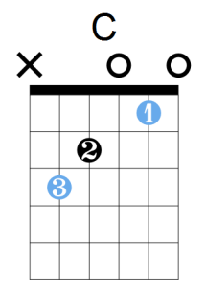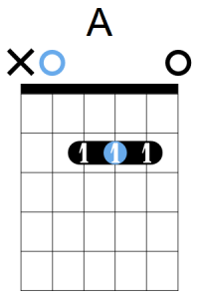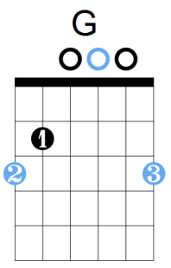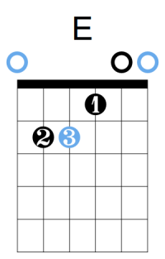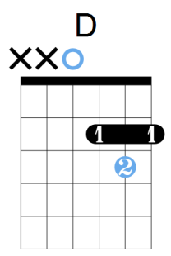

你不能够将五个指形分隔开，比如你在弹C大调五声音阶的C指形的时候，当你的手指超出这四个品格范围的时候，你要能很快反应出位于C指形旁边的A和D指形，我们可以尝试一个练习。
练习4.1在演奏每个指形的时候，去思考两边是什么指形。
我们同样可以基于这五个封闭和弦，通过加音的方式补齐琶音指形，推出大三和弦的琶音指形：
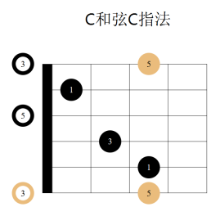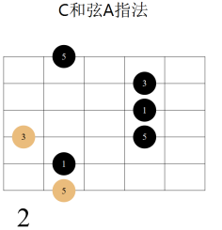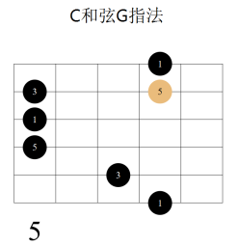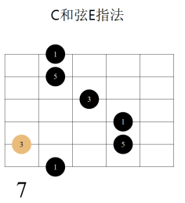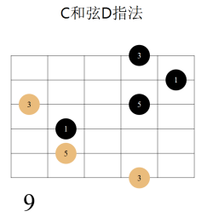
熟悉五个大三和弦的琶音指形后，我们做两个练习：
练习4.2对任意一个大三和弦，都弹完五个把位的和弦。
练习4.3对任意一个大三和弦，都弹完五个把位的琶音指形。
然后是小三和弦指形，我们通过将大三和弦的三音降半音获得小三和弦琶音指形：
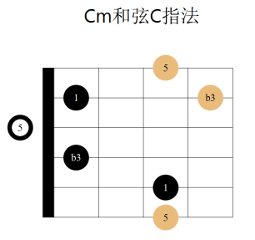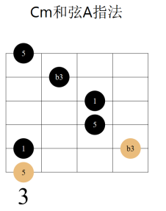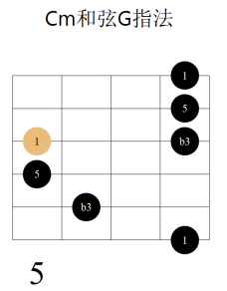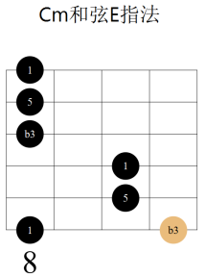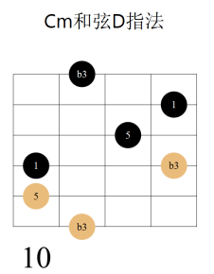
熟悉五个小三和弦的琶音指形后，我们来做几个练习
练习4.4对任意一个小三和弦，都弹完五个把位的和弦。
练习4.5对任意一个小三和弦，都弹完五个把位的琶音指形。
练习4.6交错地给出大三和小三和弦，都能弹完五个把位的和弦。
熟悉了大三和小三和弦的琶音指形后，我们要考虑和弦连接的问题，我们可以尝试一个练习：
练习4.7给定任意一个调，任意选择V-I或者I-vi两个进行中的一个，然后爬完五个把位，如果你熟悉这一步以后，再加一个条件，即在限定把位上再次进行尝试。
在这之后，为了更熟悉和弦的连接，我们可以按照五度圈进行的方式爬完所有的和弦，比如C大调的V-I，然后是F大调的V-I，这就是练习4.8.
练习4.8以此类推，爬完一整个五度圈，再带你复习一下五度圈如下：
熟悉了大小三和弦的指形和琶音后，我们可以考虑大小三和弦的转位，只要把和弦的根音扩张到指形中比原本和弦的根音更低的地方即可，我们看扩张完成的大小三和弦及其转位：
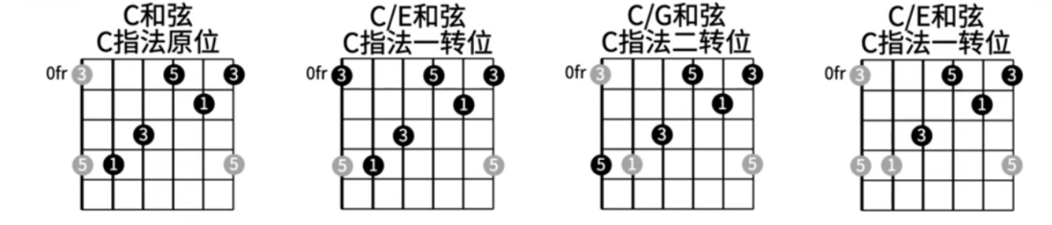
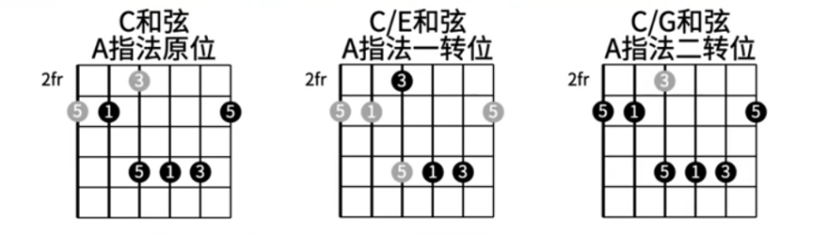
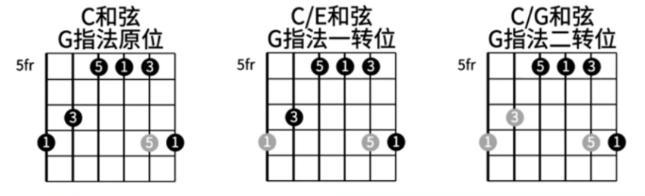
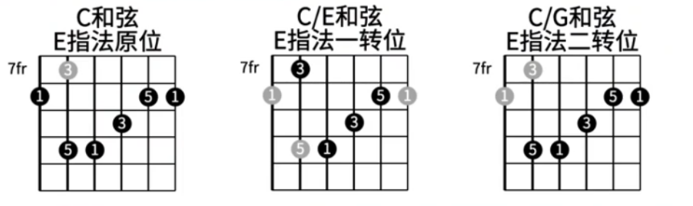
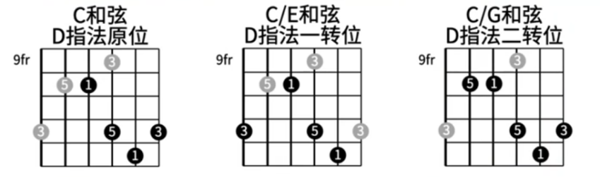
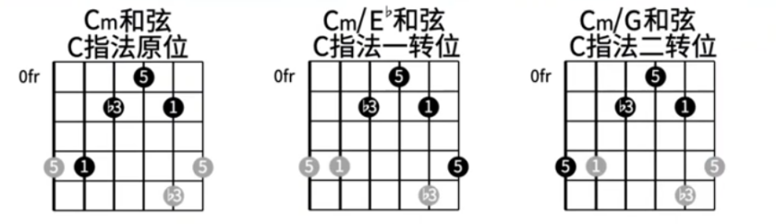
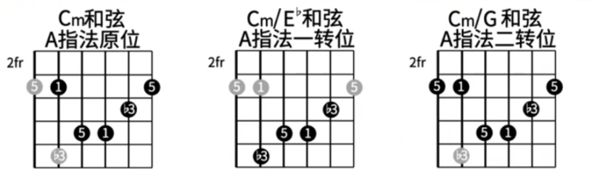
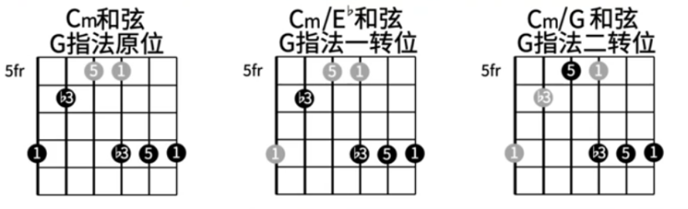
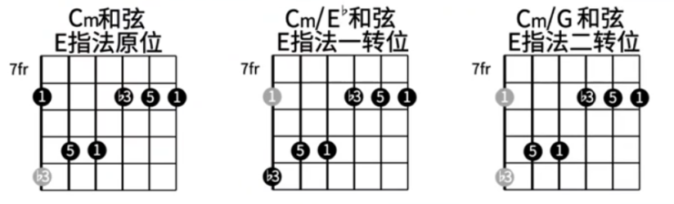
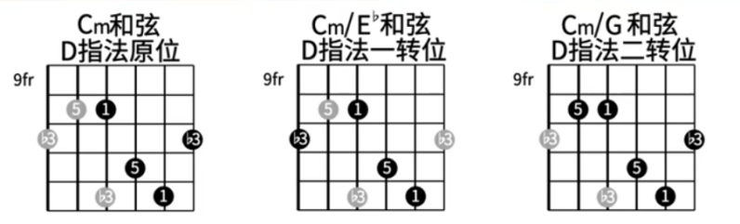
熟悉各个转位以后我们有三种练习方式：
第一种是固定某个和弦的某个把位，弹完所有转位，第二种是固定某个和弦和根音所在的弦，弹完所有和弦及其转位，应该原位与一二转位各有两个。第三种是把位顺上去弹单一个和弦的固定某个转位。
练习完以后可以给一个测验，固定一个和弦一个指法一个转位，马上弹出来。
在这之后我们可以看看转位和弦的应用，转位和弦的应用有很多，我们这里初步分享三个和弦进行：
①I-V/3-vi
②I/5-V-I
③i/b3-V/5-i
其中①和③两条通过转位做了根音的顺降低，其中①是大调，③是小调，而②为古典k46和弦常用的进行，k46一般只用在和声的半终止处k46-V，或者终止处k46-V7-I，不会出现在和声的中间，另外需要注意的是k46前面不能用属和弦，可以用下属或者主，而k46前面最好用的是重属。
搞清楚以后，我们可以练习在指定的把位指定的和弦上演奏相应的和弦进行。
熟悉三和弦以后我们可以学习七和弦，对于大小属和小大七和弦，只要在大小三和弦基础上加上大小七音即可，
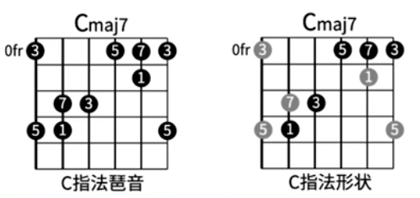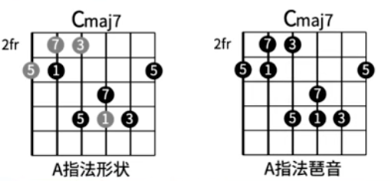
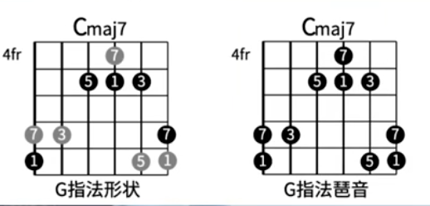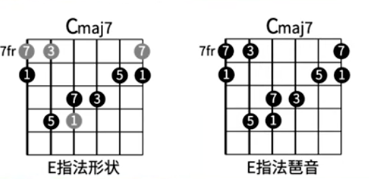
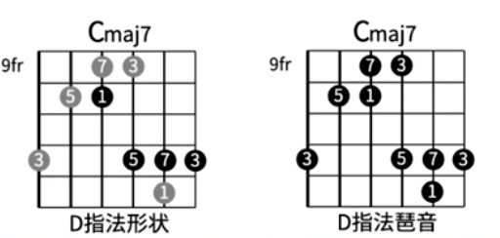
然后是小大七和弦
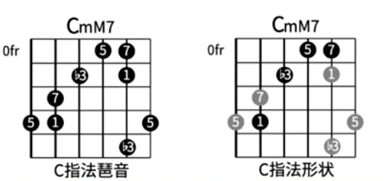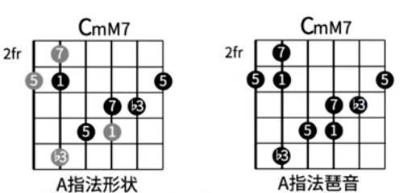
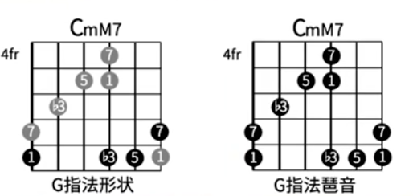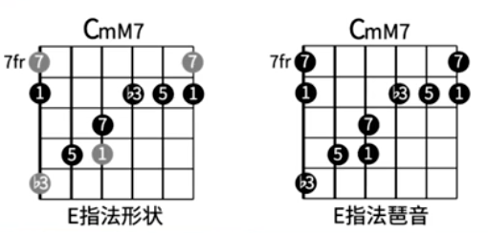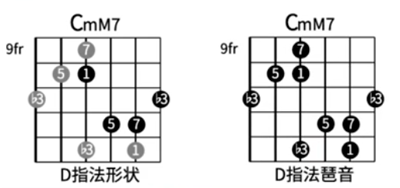
然后是加小七度类型的属七和弦和小七和弦
首先是属七和弦
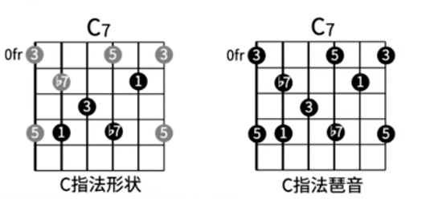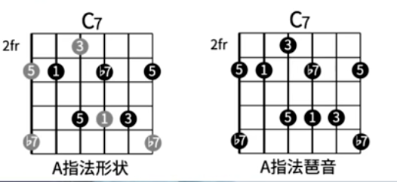
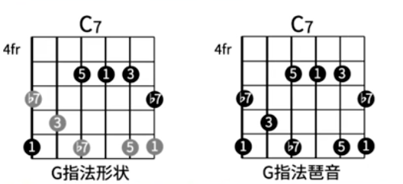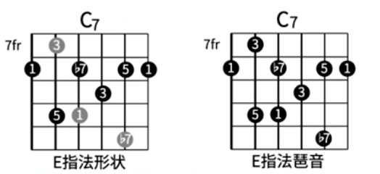
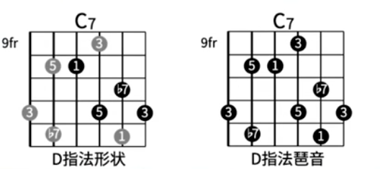
然后是小七和弦
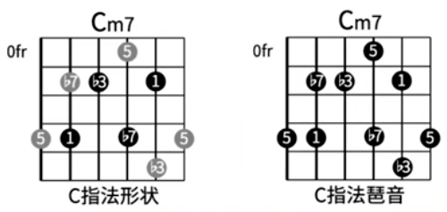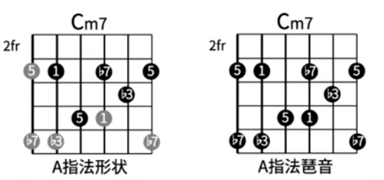
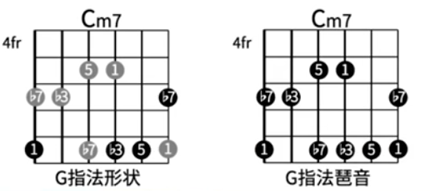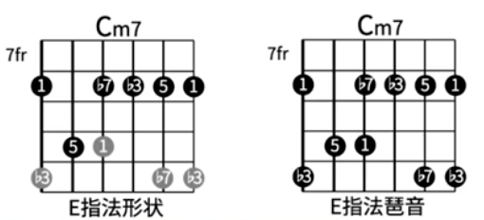
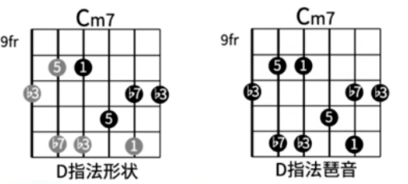
4.2.3一弦三音系统
4.2.4一弦四音系统
我们首先来考虑一弦四音的排布问题，对于大调音阶来说，如果你在一根弦上按照音阶顺序演奏四个音的话，下一根弦上一定是你演奏的第一个音的纯五度，那么这两个音的相对位置就固定下来了。我们可以依次考虑从大调音阶七个音开始的状况：
根音开始：
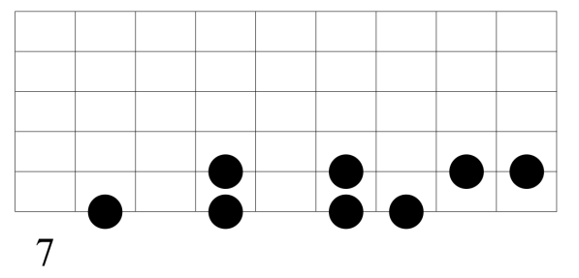
我们可以发现演奏完一个八度后，两根弦上的指形是一样的。
二音开始
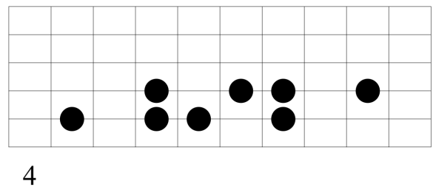
二音也一样，两根弦上的指形是一样的。
三音开始也一样：
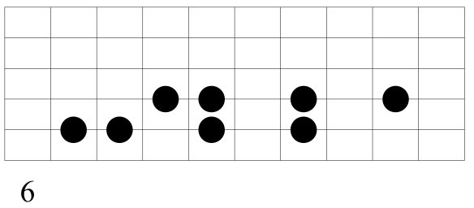
四音开始，在下一根弦上就会回到根音开始的指形：
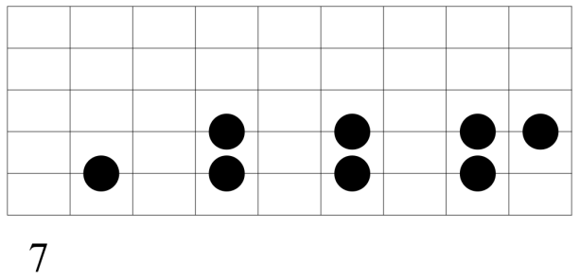
五音开始的指形和根音开始的指形一样，但是在下一根弦成为二音开始的指形：
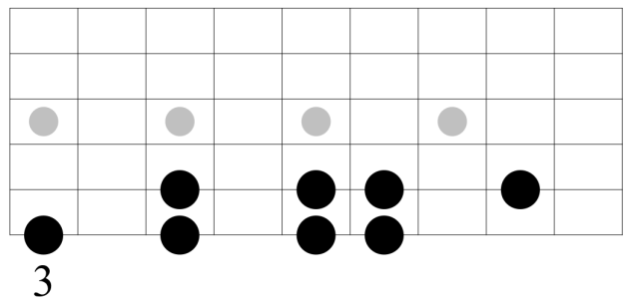
六音开始的指形和二音开始的指形一样，只不过在下一根弦转到三音开始的指形：
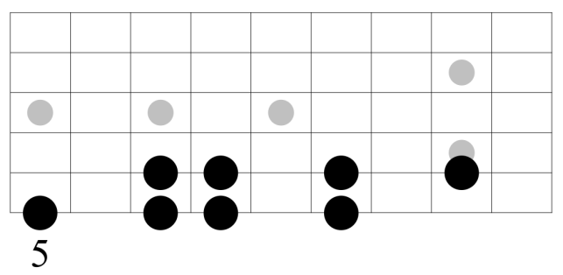
七音开始的指形和三音开始的一样，只不过下一根弦上转到四音开始的指形：
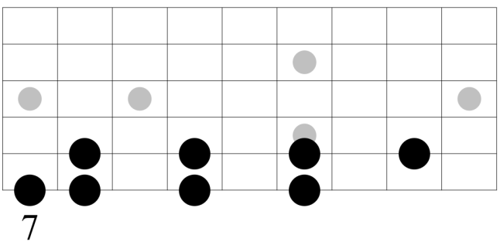
总结一下，根音和五音，二音和六音，三音和七音开始的指形是一样的，四音没有配对。只不过前三者在下一根弦转到指形和它们一样的对应另一个音开始的指形，五音转到二音/六音，六音转到三音/七音，七音转到四音。习得这个规律以后，我们可以在指板上建立各个调的一弦四音指形按法。
- voicing
voicing指的是音之间的连接，不管是在即兴的场合还是在comping的场合，我们都需要考虑voicing问题，voicing有几条基本规则，遵守这些规则可以让你的即兴在听感上更流畅，但需要知道的是，这些voicing规则在你需要的任何时候都可以打破。
- 导音
- 就近连接
- voice leading
- 目标音
- comping
- 和弦指形
5.1.1shell voicing
shell voicing，是一种可以让你以非常简单的指法勾勒和弦色彩的和弦系统，所谓shell chord，保留了和弦的根、三、七音。
shell chord有两类指形，其中一种用到相邻三根弦，而另一种和弦内部隔了一根弦，因而跨了四根弦，通常情况下，shell chord的指形可以在五弦或是六弦上，我们可以分别以五弦和六弦为根音找到Cmaj7的指形一，指形二我们一般只有根音在六弦上的版本。
然后我们可以以Cmaj7为基点，发展出其它几种七和弦，首先把七音降低半音，得到了属七和弦（C7），再把三音降低半音，得到了小七和弦（Cm7）。
半减七和弦和小七和弦的差距在于五音，而shell chord省略了五音，所以半减七和弦可以直接采取小七和弦的指形，在实战中并不会有太大的影响。
学习完shell chord的各种指形以后，我们可以试着在一个调上演奏顺阶七和弦，可以在指板上横向扩展，也可以纵向扩展。
横向扩展的例子如：
纵向扩展的例子如：
大七和弦也可以将七音降低一个全音，演奏大六和弦，指形如下：
5.1.1.1 shell voicing基本指形
5.1.1.2在shell voicing里面添加扩展音
5.1.2 drop 2
drop2和弦可以从两个角度来理解，第一，它是一种和弦记忆系统，学习drop2以后，你可以在任何把位上快速反应出任何和弦；第二，它也是一种voicing，所以也可以叫drop2 voicing，如果你熟悉怎么运用drop2 voicing，你就不会在comping时出现过度稳定的进行（这是古典和声的概念）。
和弦原位的排列是根三五七，第一转位是三五七根，第二转为是五七根三，第三转位是七根三五，我们把第二高的音下移一个八度，就得到了drop2和弦。
drop2和弦可以按照弦组来记忆，一般drop2和弦都可以在相邻的四根弦上按出来，这样我们可以在指板上找到三个弦组，6543、5432、4321，以Cmaj7为例，每个弦组上可以找出四个Cmaj7，四个和弦的根音分布在该弦组的四根弦上，其中4321最重要，其次是5432。
找到了三个弦组与每个弦组的四个大七和弦，我们可以降低七音得到属七和弦，再降低三音得到小七和弦，再降低音得到半减七和弦，在此基础上再降低七音，得到重降七音，得到减七和弦，每个弦组中，四个大七和弦指形所派生出的减七和弦指形是一样的，十分方便记忆。
熟悉了drop2的指形，我们来谈谈drop2 voicing，我们可以选择一首标准曲来演奏，通常情况下，drop2 voicing的comping可以选择从高把位到低把位的进行，在演奏一个和弦后，在指板把位较低的地方就近找到下一个和弦的根音，演奏出下一个和弦。
在演奏的时候，不要老想着指形，而是要知道每一根弦是什么音。
5.1.2.1drop 2和弦中的变化属七和弦
drop 2和弦只有根三五七四个音，要得到变化属七和弦，需要对其中一些音进行替换，其中，根音可以换成b9音，五音可以换成#11音，3，7音不换，尤其是三音，根音五音随便换。练习的话旋律小调451，和声小调251.

5.1.3 drop3
- comping基本节奏
现在我们已经有能力在吉他上任何位置按出任何和弦，我们可以试着开始comping了，刚入门爵士吉他的吉他手们可以从两个最简单的comping节奏学起：Charlston rhythm和Freddie Green rhythm。
前者：
5.2.1two feel 和four beat
two feel和four beat（walking bass）是swing里最基础的两个动态，two feel的意思是每两拍演奏一个音。

- blues
我们通过blues来入门正合适
- blues基本框架
blues有一个基本的和弦进行框架，最常见的为12小节，在具体实现时，音乐家们会在这个基本框架上进行一定程度的变化，我们以A调为例：
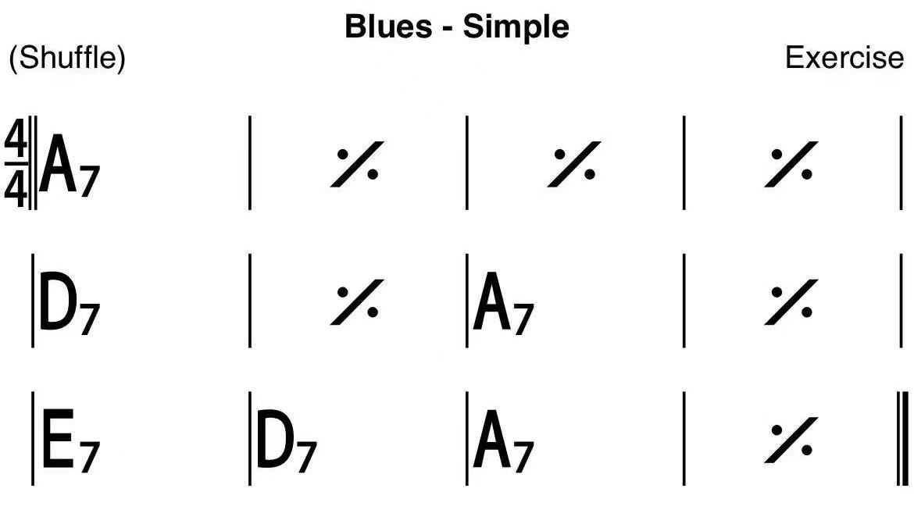
如果按照级数来看的话，和弦进行为1-1-1-1-4-4-1-1-5-4-1-1。其中最后一小节可以替换为5级，这样可以更顺畅地解决到第二遍的开头。
在这个框架的基础上，我们可以把第二小节变成4级，这样前四个小节为1-4-1-1，这种演奏方式有一个专门的术语：quick change。
在和弦上，blues音乐基于属七和弦，我们可以发现这个范例完全由属七和弦构成。
blues可以用小调五声音阶solo，你可以试试看。
- blues基本伴奏手法
6.2.1三种基本手法
blues的基本演奏方式是shuffle，使用shuffle节奏的功能谱会在谱子的左上角标记shuffle或者如下标记：
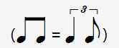
shuffle有三种基本手法：闷音、制音和开放，根据演奏中的表情需要，我们应当灵活运用这些手法。
闷音可以在其他人solo的时候使用，右手的小鱼际放在琴桥上，闷音的时候试着前后移动右手，移动到琴桥方向乐音会变多，琴头乐音会少，你可以试着做一个慢慢移动，让你的演奏有一个过渡
制音指的是你在演奏是用右手快速地把音消掉，是三种手法中最常用最重要的，我们最应当熟练掌握，而开放指的是完全不制音，一般出现在情绪高涨的时候，我们可以运用这些手法，演奏一段简单的blues shuffle范例：
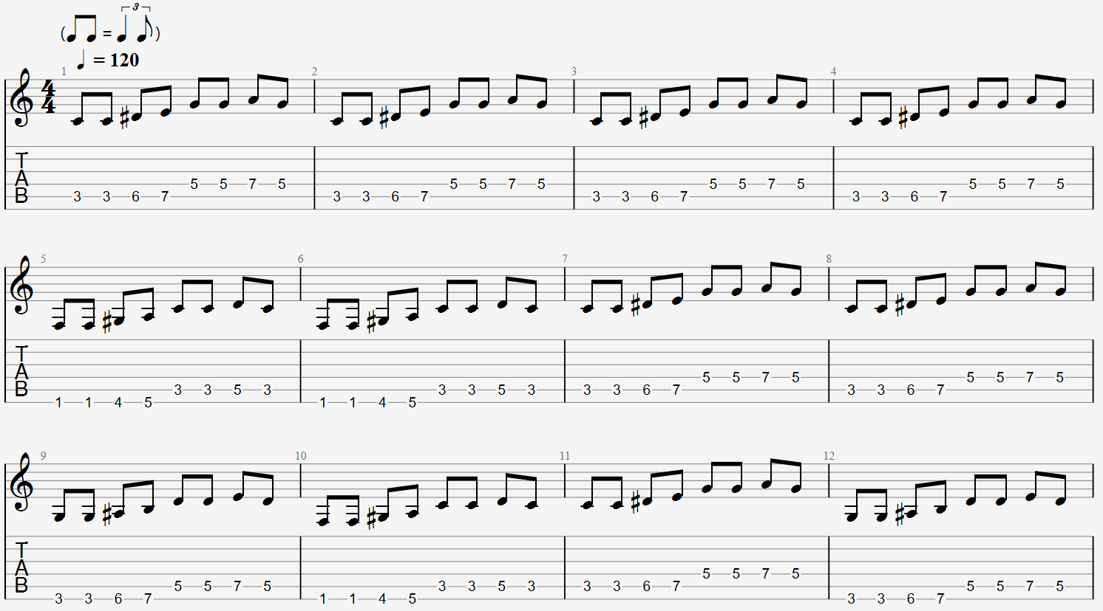
学习完shuffle的手法之后，我们先来分享三个基于shuffle的blues伴奏的基本手法：lamp lamp、box和boogie。
先来看lamp lamp，这是blues伴奏中一种常见的双音伴奏方式，下面是范例：
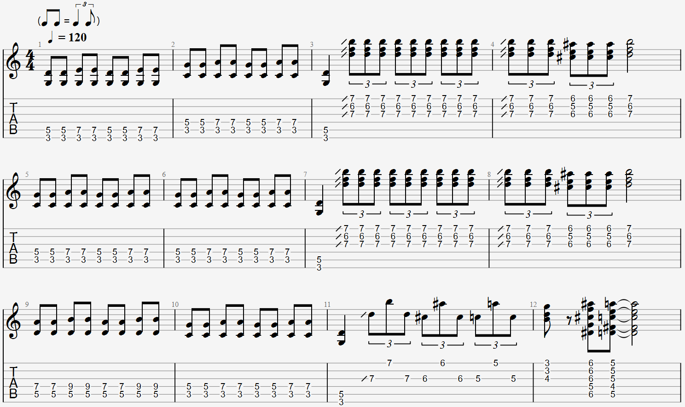
在演奏时我们要注意制音和护弦，制音最好用右手，因为左手手指抬起来的动程上会出现音高的变化，无法马上消音。你也可以尝试添加力度变化和闷音以制造更多表情。此外，在我们这个范例中，3、4小节的内容有一个专业的术语call and respond，听起来像是吉他手对歌手的回应，而第12小节是一个回旋句，真正的五级出现在第二拍的shuffle上，正拍做了outside。
box是我们学习的第二种伴奏手法，我们看一段范例：
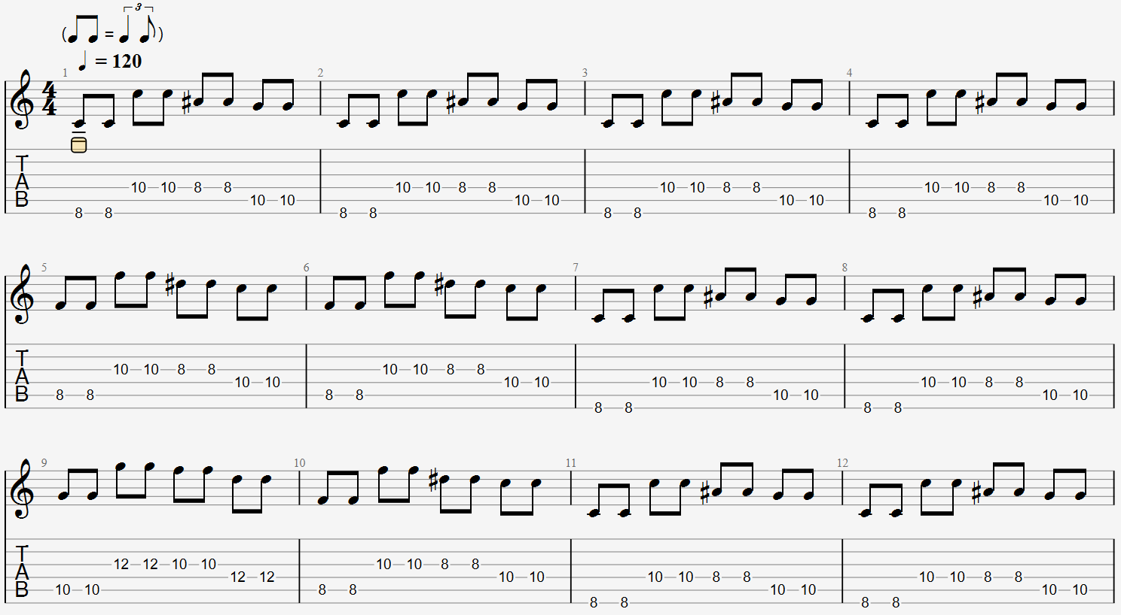
在演奏过程中，我们完全使用下拨，常见的速度是120-140，我们也可以尝试添加一些表情，比如前三拍制音，第四拍开放。
稍微加大一些难度，在其中加入三连音：
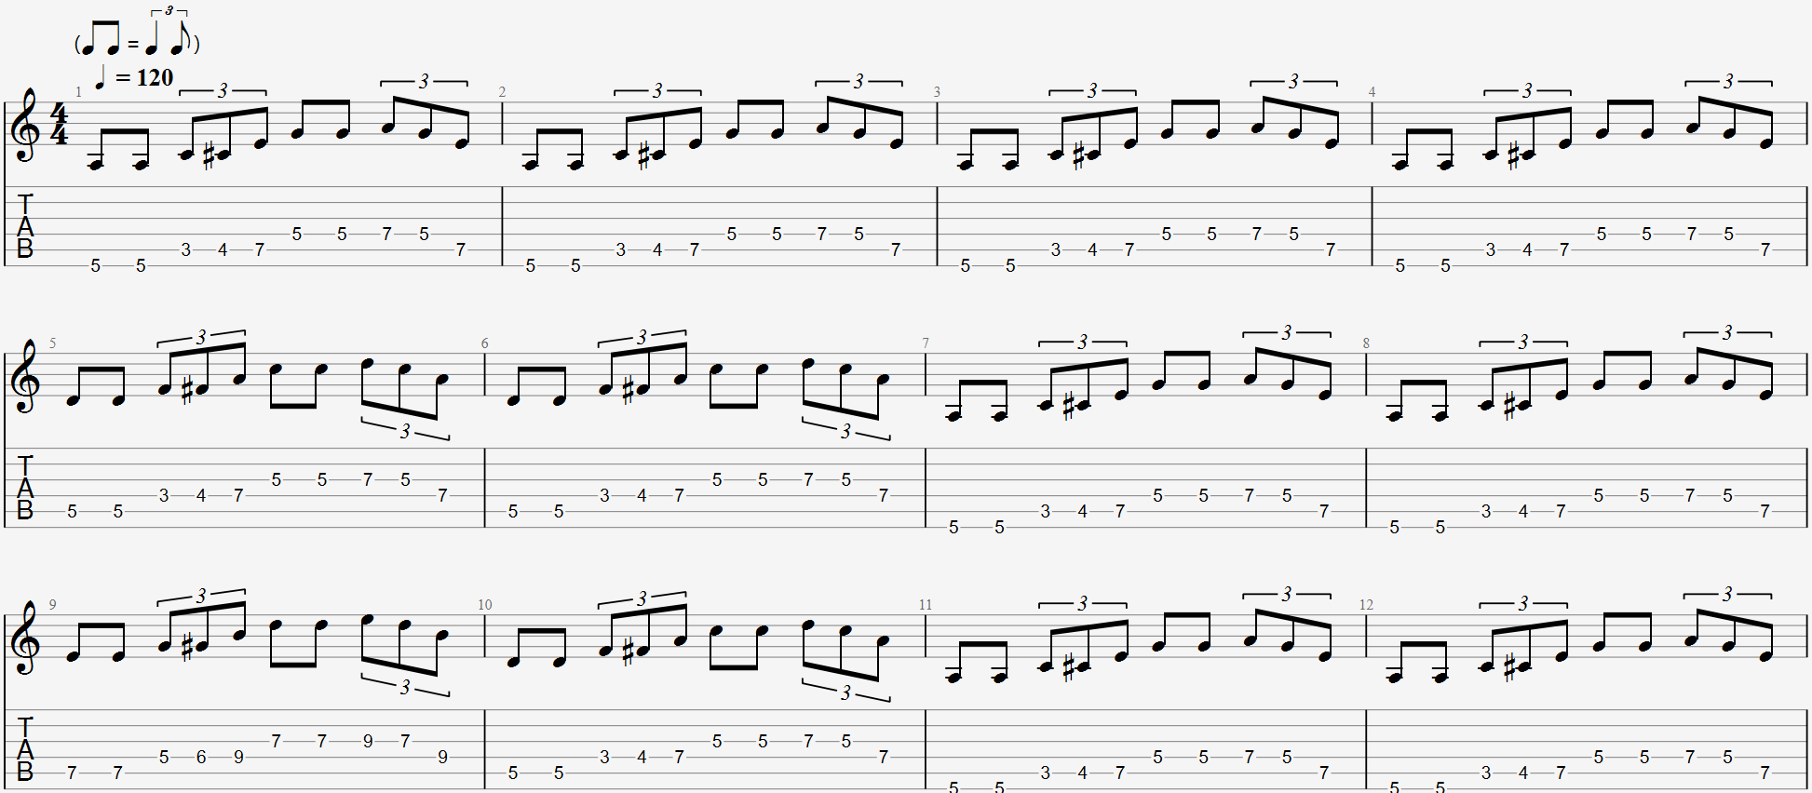
boogie是我们学习的第三种基本伴奏手法，在boogie woogie风格音乐中，钢琴手左手弹低音，右手弹切分、旋律等。我们可以在吉他上尝试演奏低音部分，为了演奏得更快，我们要使用交替拨弦，其中shuffle要被强调，力度要比下拨要更大一些。请演奏下面的范例：
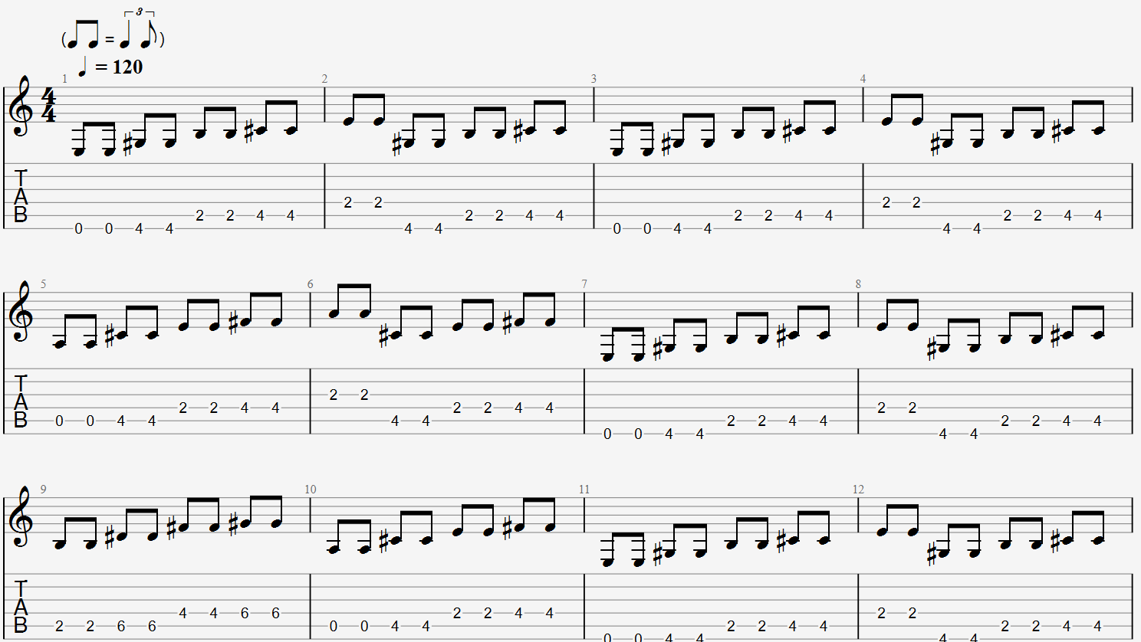
我们可以稍微加大一下难度，添加几个布鲁斯中重要的音，请看下列A调乐句，添加了b3音以及b7音，小调五声音阶构成是1、b3、4、5、b7，所以我们可以经常强调这两个音。
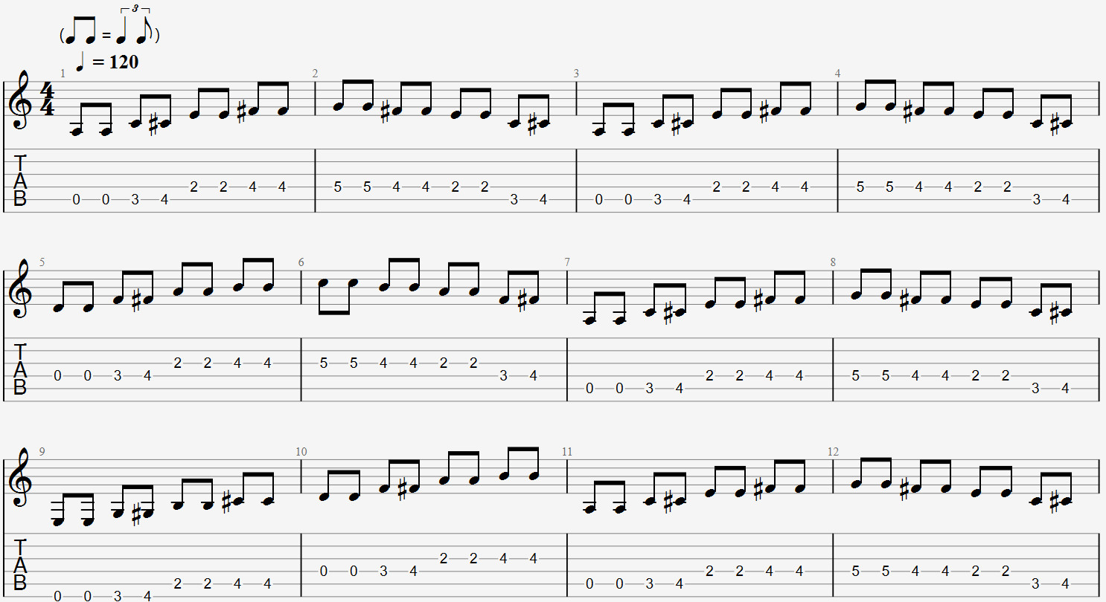
整体上我们都在模进一个乐句，但是因为每个乐句都有两个小节，我们在9、10这两个小节上可以只弹奇数节的音型。
boogie还可以通过刷和弦来伴奏，在这个范例的伴奏中，军鼓作为强力的输出都打在shuffle上，低音由bass手弹，我们只需要在shuffle上刷和弦，正拍往下刷闷音就好，这里让和弦的最高音不动，底下发生变化，让和声变得更丝滑，其中四级是A的13和弦，以下是范例：
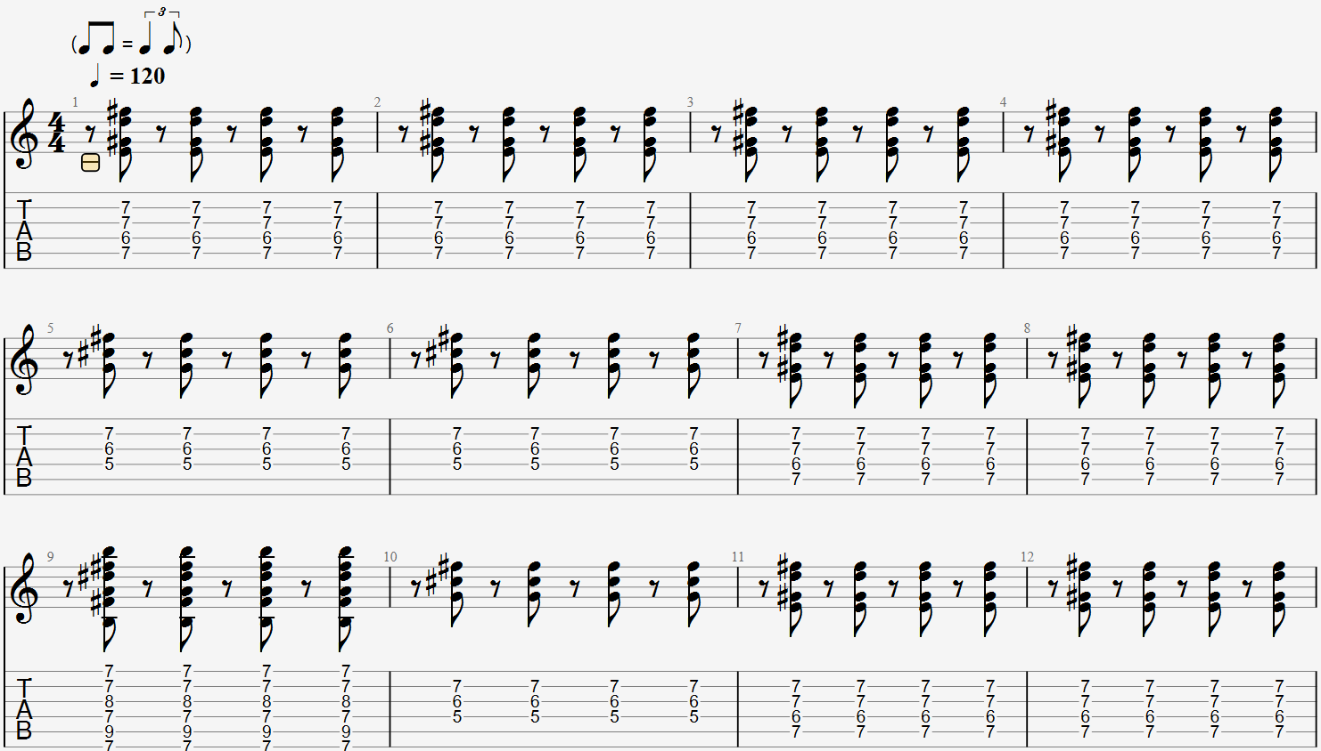
6.2.2进阶手法与更丰富的动态
我们可以使用混合拨弦手法获得更丰富的动态，指弹和弦与拨片演奏相比，会有更筋道的感觉，请尝试以下练习：
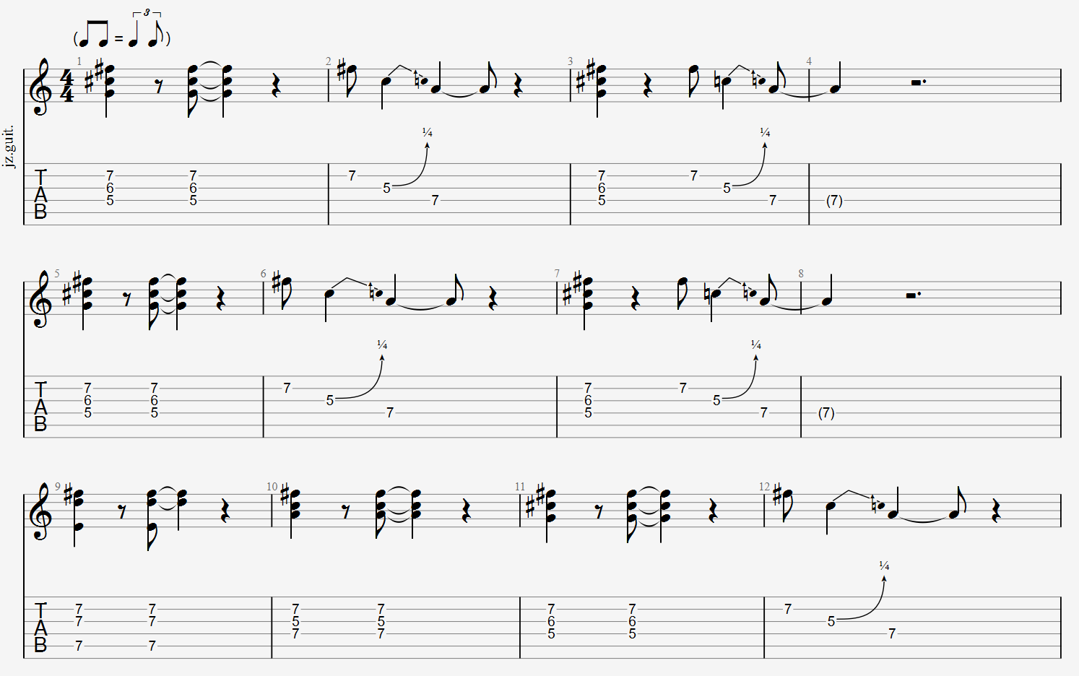
在弹和弦的时候，我们可以添加一些旋律，如下面这段练习，使用前倚音b3来修饰3，b3不占时值，在演奏的时候尤其需要注意护弦。
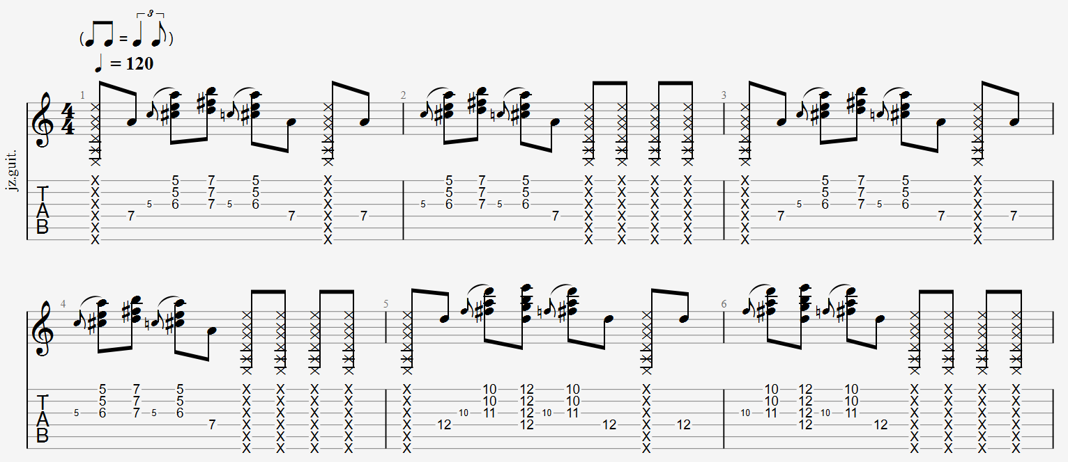
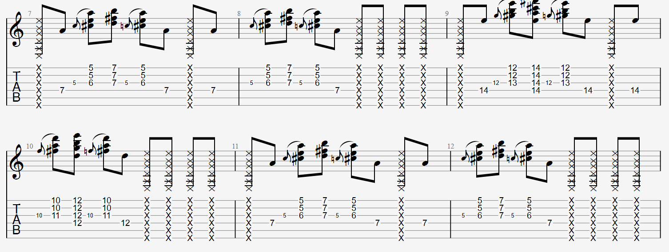
6.2.2乐器的配合
有时，我们有两把吉他
- blues音阶
- jazz blues
布鲁斯音阶由五声音阶加上#4或者b5组成。
blues音阶同时有3音和b3音，兼具大小调的色彩，一级的时候可以使用三音，四级的时候可以b3。你可以看一下两个属七和弦的内音。Parker的Blues for Alice完全解构了blues音乐，只保留了大小调转换的色彩以及基本框架。此外可以加入9音和13音来丰富音乐的色彩，这些音符在爵士布鲁斯中尤为常见。如果你学了voice leading和导音的话就知道b7音没那么稳定，反而是13音稳定。
七音的使用需要谨慎，因为它与降七音形成小二度关系，容易产生不和谐感，charlie parker开始用，通常作为经过音使用，一般不会长时间使用。比如很多Bird Blues里面第一个和弦不是属七而是大七。
我们爵士blues会加入9音、13音等，而传统的blues吉他手则不会这样做，更不会用七音。20251116视频待再看。
- 风格化
7.1 bossa nova
- Chord melody
- 几条基础规则
首先是最基础的一条规则，我们可以在每个小节的第一拍加上和弦的根音，这是一种比较古典的chord melody，但是除此之外还有一个好处，就是告诉正在一顿演奏的你现在进行到哪个和弦了。

- 乐理
- 曲式
9.1.1和声模块
和声模块（harmonic module）给了我们简单的方式去分析和声， 首先是2-bar Turn Around Module（TaM），指的是主和弦移动到属和弦（I Got Rhythm）：
然后是2-bar Cadential Module（CaM），指的是属和弦移动到主和弦（Jeepers Creepers）：
然后是4-bar TaM（Pennies from Heaven）：
然后是4-bar CaM（Perdido）：
然后是4-bar TaM and closed TaM，在同样的模块里面包含了两小节的TaM和两小节的CaM：
两个closed TaM合在一起就是double closed TaM，有八个小节：
- 和声重编
9.2.1变化属七和弦
在了解变化属七和弦概念之前，我们需要先了解一下功能和声，详情请参考乐理章节，简单来说功能和声就是遵循T-SD-D-T功能进行的和弦进行方式，而不是现代爵士或者说调性爵士的方式。
那么变化属七和弦是从何变化而来的呢。我们需要回到早期最自然的四个调式自然大调、自然小调、旋律小调、和声小调，在这四个调式中，哪些调式有属和弦呢？
自然大调五级、自然小调七级，旋律小调的四级和五级，和声小调五级都是属和弦。其中，自然大调和自然小调里面的属和弦都是不变化的。自然大调里面属七和弦可以用的色彩音是13音和9音，其中11音主音在导音上方二度，算作避免音，这里面的13音和9音是不变化的。自然小调同理。
旋律小调在爵士乐中和古典乐不同，也叫爵士小调，古典乐中旋律小调上下行不同，而旋律小调完全相同。到旋律小调上，我们也用相同的处理方式，发现四级属七和弦可以用的11音是#11，然后我们从四级音开始按照音阶顺序排列，可以得到一条Mixolydian #11/Lydian b7音阶，属和弦里面一般不用11音，否则会听起来像sus和弦，功能就会被破坏。五级和弦会得到b13特征音，排成音阶可以叫Mixolydian b13，实际上按照巴赫勋伯格的正统古典音乐叫法，可以叫旋律小调五级音阶。我们在练习时就要强调这两个特征音。
推荐的练习方式就是四级五级加上这两个特征音，然后一级不弹小大七而弹大七，这样进行一个451。如果五级#11也破坏了功能。
接下来我们弹弹和声小调，可添加的色彩音是b9和b13，音阶叫做Mixolydian b9 b13或者Phrygian dominant。其中b9只在和声小调出现，所以是和声小调的色彩。

- 设备问题
- 音箱
预算充足的话建议直接上电子管音箱，spark go、spark mini等，再贵一点推荐DV Mark。
- 音色
现在的音色还是推荐现代一点，不要弄得像传统大师一样弄得很闷，这样在演出的时候才能被听出来。tone钮可以拉到七八，差不多了。你也可以再去筛选一些传统大师的音色，Grant Green相对于同时代的大师来说音色要亮很多。
在弹奏的时候，拨片，厚度推荐1.5-2.0之间，推荐dunlop205，手感好，刮擦弦舒服。

